17 мая – Международный день детского телефона доверия.

День открытых дверей в КДН.
17 мая Комиссия по делам несовершеннолетних и защите их прав МО г. Бодайбо и района проводит «День открытых дверей», приуроченный к Международному дню детского телефона доверия. В этот день с 9.00 до 17.00 в кабинете № 209, где специалистами Комиссии будет оказана консультативная помощь несовершеннолетним, их родителям и иным законным представителям. По всем интересующим вопросам обращаться по телефону: 8(39561)5-28-29.
У детей и подростков часто возникают ситуации, в которых трудно разобраться самостоятельно: конфликты, насилие, стресс, одиночество. Появляется желание рассказать о себе что-то важное, выговориться, встретить понимание и сочувствие.
Когда возникает чувство отчаяния, страха, боли, и не у кого спросить совета, на помощь могут придти специалисты «Детского телефона доверия». Обратиться за помощью к незнакомому человеку порой бывает проще, чем к родным и близким людям.
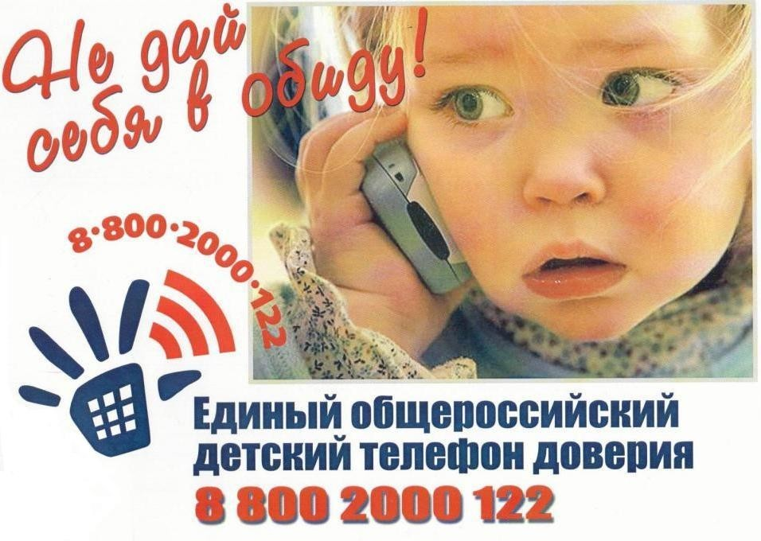
Консультанты «Телефона доверия» бесплатно и анонимно оказывают экстренную психологическую помощь, помогают абонентам разобраться в себе, мобилизовать собственные ресурсы для выхода из кризисной ситуации, найти свою цель в жизни.
Кстати, впервые психологическую помощь по телефону начали оказывать в Нью-Йорке. В 1906 году священник Гарри Уоррен основал лигу «Спасите жизнь». В задачи лиги входило оказание моральной и психологической помощи людям по телефону. Основателем службы, которая стала прообразом современных Телефонов доверия, был англиканский священник Чад Вара. Он предложил отчаявшимся людям звонить ему по телефону. Обращений было так много, что в одиночку он не мог справиться и нашел добровольных помощников, а в 1953 году организовал службу телефонной помощи.
Идея Чада Вары оказалась привлекательной и в последующие годы службы телефонной помощи возникли в большинстве европейских столиц. С тех пор телефоны доверия успешно работают во всем мире, поддерживая людей в сложных ситуациях.
Первый телефон доверия в Советском Союзе основала профессор Айна Амбрумова в 1982 году, в ведомстве здравоохранения. А в 1991 году была создана Российская ассоциация телефонов экстренной психологической помощи (РАТЭПП), которая объединила все существующие на тот момент телефоны доверия.
В 2010 году в рамках Общенациональной информационной кампании по противодействию жестокому обращению с детьми, проводимой Фондом поддержки детей, находящихся в трудной жизненной ситуации, совместно с Минздравсоцразвития России и субъектами Российской Федерации был создан единый общероссийский номер «Детского телефона доверия».
Номер телефона легко запомнить: 8-800-2000-122. Позвонить можно с любого стационарного или мобильного телефона бесплатно. Психологическую и информационную поддержку детям и родителям оказывают профессиональные психологи, прошедшие специальную подготовку.
С консультантом Телефона доверия можно поделиться любой проблемой, которая волнует ребенка, здесь его внимательно выслушают, окажут необходимую помощь и эмоциональную поддержку. Взгляды, которые высказывает абонент, не осуждают и не критикуют, это позволяет создать комфортные условия для разговора и эффективной работы с проблемой.
При обращении абоненты имеют право сохранить в тайне свое имя, местонахождение и любую другую информацию, а так же в любой момент прервать разговор. Они могут быть уверены, что содержание беседы не записывается и не разглашается.

